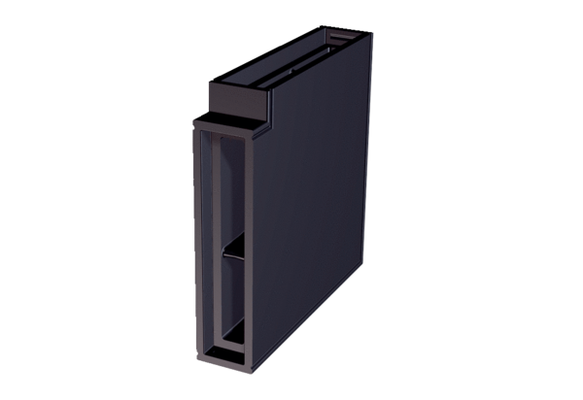Équerre d’élément d’embrasure PP 45 LEW90Unité de conditionnement : 1 pièceGamme: K
Numéro de référence : 0093.1558Fabricant : MAICO

